宁夏开放大学
宁开大教函〔2022〕50号
关于开展开放教育教务管理系列
培训（线上）的通知

各学院、学习中心及校内相关部门：
为深入贯彻落实党的二十大精神，聚焦学历教育“创优提质”战略，助力开放教育高质量发展，提升体系教学管理能力和服务水平，根据《国家开放大学关于开展开放教育教务管理系列培训（线上）》的文件要求，学校决定面向校内及所属学院、学习中心开展开放教育教务管理系列培训（线上），现将有关事宜通知如下：
一、培训内容
本次培训涉及招生管理、专业及课程管理、学籍管理、学士学位管理、考务管理、考风考纪管理等 6 个方面内容。
二、培训安排
场次 | 时间 | 主题 | 主讲人
1 | 2022.11.15  14:00-15:30 | 规范招生宣传 严把招生入口  ——招生管理工作培训 | 鲍赟力
2 | 2022.11.16  14:00-15:30 | 规范专业管理 提高培养质量  ——专业及课程管理工作培训 | 夏冬梅
3 | 2022.11.17  14:00-15:30 | 严格授予程序 确保授予质量  ——学士学位工作培训 | 孙励
 |  | 规范管理 严把出口关  ——学籍管理工作培训 | 刘慧
4 | 2022.11.18  14:00-15:30 | 规范考务管理 提高服务水平  ——考务管理工作培训 | 高园园
 |  | 加强考试组织管理 严肃考风考纪  ——考风考纪管理工作培训 | 潘焦萍

三、培训方式
通过线上学习方式进行，扫描下方二维码或点击下方直播网址链接观看直播；直播结束后，可通过相同方式回看。
场次 | 培训名称及链接 | 二维码
1 | 国家开放大学招生管理工作培训  http://v.ouchn.cn/live/v/Jr4a9nZ1
2 | 国家开放大学专业及课程管理工作培训  http://v.ouchn.cn/live/v/ujrUSFPI
3 | 国家开放大学学士学位&学籍管理工作培训  http://v.ouchn.cn/live/v/YZCZZ8kw
4 | 国家开放大学考务&考风考纪管理工作培训  http://v.ouchn.cn/live/v/CdkQ8Mfi
四、培训对象
校内相关部门及所属学院、学习中心涉及招生管理、专业及课程、学籍、学士学位、考务、考风考纪等工作的管理人员。
五、相关要求
1.请各学院、学习中心做好培训组织工作，及时通知并组织参训老师按时参加线上学习。
2.直播结束后，请以学院、学习中心为单位，填写《组织情况表》（附件1）和《参加培训人员回执》（附件2），并于 11 月 20 日前打包发送至 414931557@qq.com，文件命名为“单位名称+培训组织情况”。
3.本次培训不收取任何费用。
六、联系人及联系方式
联 系 人：马 辉 魏艳萍
联系电话：0951-5010075

附件：1.组织情况表
2.参加培训人员回执

宁夏开放大学
远程教育处
2022年11月10日

附件1
组织情况表
单位名称
组织情况（300-500字）：
心得、意见或建议（100-200字）
照片（拼图2张）
照片  （统一样式，三要素：活动名称/单位/活动时间） |  | 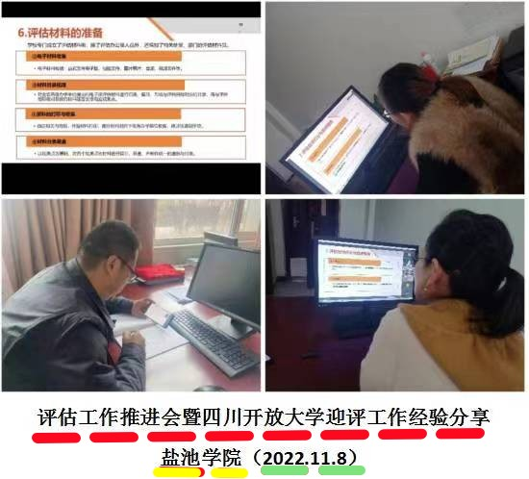  例样：

附件2
参加培训人员回执
单位：（公章）
单位名称
培训项目 | 招生管理工作 | 专业及课程管理工作 | 学士学位工作 | 学籍管理工作 | 考务管理工作 | 考风考纪管理工作
姓名
 | ┅ | ┅ | ┅ | ┅ | ┅ | ┅
注：盖公章后上报扫描图片,原件留档。

